Histórias da Bíblia - LIÇÃO 173

# JOÃO BATISTA

LUCAS 3:1-22

10. JOÃO BATISTA

(LUCAS 3:1-22)

No décimo quinto ano do reinado de Tibério César, quando Pôncio Pilatos era governador da Judéia; Herodes, tetrarca da Galiléia; seu irmão Filipe, tetrarca da Ituréia e Traconites; e Lisânias, tetrarca de Abilene; Anás e Caifás exerciam o sumo sacerdócio. Foi nesse ano que veio a palavra do Senhor a João, filho de Zacarias, no deserto.

Ele percorreu toda a região próxima ao Jordão, pregando um batismo de arrependimento para o perdão dos pecados.

Como está escrito no livro das palavras de Isaías, o profeta: "Voz do que clama no deserto: ‘Preparem o caminho para o Senhor, façam veredas retas para ele. Todo vale será aterrado e todas as montanhas e colinas, niveladas. As estradas tortuosas serão endireitadas e os caminhos acidentados, aplanados. E toda a humanidade verá a salvação de Deus’".

João dizia às multidões que saíam para serem batizadas por ele: "Raça de víboras! Quem lhes deu a idéia de fugir da ira que se aproxima? Dêem frutos que mostrem o arrependimento. E não comecem a dizer a si mesmos: ‘Abraão é nosso pai’. Pois eu lhes digo que destas pedras Deus pode fazer surgir filhos a Abraão. O machado já está posto à raiz das árvores, e toda árvore que não der bom fruto será cortada e lançada ao fogo".

"O que devemos fazer então?", perguntavam as multidões.

João respondia: "Quem tem duas túnicas reparta-as com quem não tem nenhuma; e quem tem comida faça o mesmo".

Alguns publicanos também vieram para serem batizados. Eles perguntaram: "Mestre, o que devemos fazer?"

Ele respondeu: "Não cobrem nada além do que lhes foi estipulado".

Então alguns soldados lhe perguntaram: "E nós, o que devemos fazer?" Ele respondeu: "Não pratiquem extorsão nem acusem ninguém falsamente; contentem-se com o seu salário".

O povo estava em grande expectativa, questionando em seus corações se acaso João não seria o Cristo.

João respondeu a todos: "Eu os batizo com água. Mas virá alguém mais poderoso do que eu, tanto que não sou digno nem de curvar-me e desamarrar as correias das suas sandálias. Ele os batizará com o Espírito Santo e com fogo. Ele traz a pá em sua mão, a fim de limpar sua eira e juntar o trigo em seu celeiro; mas queimará a palha com fogo que nunca se apaga".

E com muitas outras palavras João exortava o povo e lhe pregava as boas novas.

Todavia, quando João repreendeu Herodes, o tetrarca, por causa de Herodias, mulher do próprio irmão de Herodes, e por todas as outras coisas más que ele tinha feito, Herodes acrescentou a todas elas a de colocar João na prisão.

Quando todo o povo estava sendo batizado, também Jesus o foi. E, enquanto ele estava orando, o céu se abriu e o Espírito Santo desceu sobre ele em forma corpórea, como pomba. Então veio do céu uma voz: "Tu és o meu Filho amado; em ti me agrado".

Lucas 3:1-22

10. JOÃO BATISTA

(LUCAS 3:1-22)

NOME: _______________________________________________________________

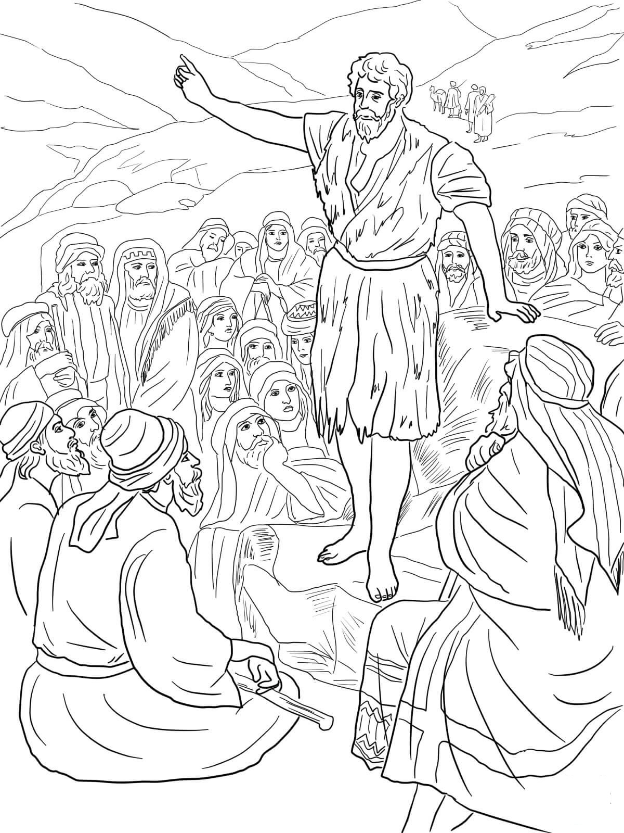

"Ele percorreu toda a região próxima ao Jordão, pregando um batismo de arrependimento para o perdão dos pecados." (Lucas 3:3)

10. JOÃO BATISTA

(LUCAS 3:1-22)

NOME: _______________________________________________________________

VERSÍCULO PARA MEMORIZAR:

"Ele percorreu toda a região próxima ao Jordão, pregando um batismo de arrependimento para o perdão dos pecados." (Lucas 3:3)

|  |  |  |
| --- | --- | --- |
| VERDADEIRO OU FALSO: | V | F |
| 1. "Foi nesse ano que veio a palavra do Senhor a João, filho de Zacarias, no deserto." (Lucas 3:2) |  |  |
| 2. Ele percorreu toda a região próxima ao Oceano Pacífico, pregando um batismo de arrependimento para o perdão dos pecados. (Lucas 3:3) |  |  |
| 3. João veio em cumprimento da profecia que dizia "Preparem o caminho para o Senhor, façam veredas retas para ele" (Lucas 3:4 ) |  |  |

SUBLINHE AS PALAVRAS CORRETAS

4. João disse: "Dêem (verduras, frutos) que mostrem o arrependimento." (Lucas 3:8)

5. "toda árvore que não der (mau, bom) fruto será (cortada, pintada) e lançada ao (vento, fogo)." (Lucas 3:9)

|  |  |  |
| --- | --- | --- |
| VERDADEIRO OU FALSO: | V | F |
| 6. João disse: "Mas virá alguém mais poderoso do que eu, tanto que não sou digno nem de curvar-me e desamarrar as correias das suas sandálias. Ele os batizará com o Espírito Santo e com fogo." (Lucas 3:16) |  |  |

COMPLETE O ESPAÇO EM BRANCO:

7. "Quando todo o povo estava sendo batizado, também _____________ o foi. E, enquanto ele estava orando, o _______ se abriu" (Lucas 3:21)

|  |  |  |
| --- | --- | --- |
| VERDADEIRO OU FALSO: | V | F |
| 8. "e o Espírito Santo desceu sobre ele em forma corpórea, como pomba." (Lucas 3:22) |  |  |
| 9. "Então veio do céu uma voz: "Tu és o meu Filho amado; em ti me agrado" (Lucas 3:22) |  |  |

10. JOÃO BATISTA

(LUCAS 3:1-22)

NOME: _______________________________________________________________

CAÇA PALAVRAS:

Encontre no quadro as palavras abaixo:

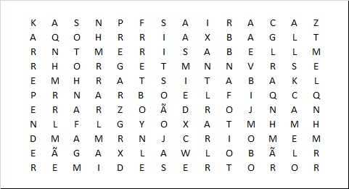

|  |  |  |  |
| --- | --- | --- | --- |
| JOÃO | ZACARIAS | ISABEL | DESERTO |
| CAMELO | GAFANHOTOS | MEL | PREGAR |
| ARREPENDER | BATISTA | JORDÃO | RIO |

# NOTAS E ESCLARECIMENTOS

Nosso projeto: HISTÓRIAS DA BÍBLIA PARA AS CRIANÇAS é de contar as principais histórias da Bíblia, tanto do Velho como do Novo testamento.

Cada lição contém: Verdadeiro ou Falso, Complete o Espaço em Branco, Sublinhe a Resposta Correta, Palavras Cruzadas, Imagens para Colorir, dentre outras opções. Trata-se de um Curriculo rico de conteúdo.

Este material poderá ser usado livremente nas aulas da EBD, Culto Infantil ou mesmo pelos pais que queiram oferecer algo a mais para seus filhos.

Estes e muitos outros produtos podem ser encontrados em nosso site: <https://historiasbiblicas.com.br/>

Nosso desejo é que as igrejas e crianças que tiverem acesso a este material possam ser ricamente abençoadas por nosso Deus.